Дистант. 4 ОИИ.
Домашнее задание от 30.04.21.

Подготовка к экзамену по сольфеджио.
- Билет 8

- Спеть гамму d-moll. Построить и спеть в этой тональности: S5/3, S6, S6/4.
- 2. Построить и спеть от ноты d вверх: м3, ч5, вниз: м2, ч4, ч1.
- 3. В тональности D-dur построить и спеть D7 c разрешениями.
- 4. Калмыков, Фридкин (1ч) №257.

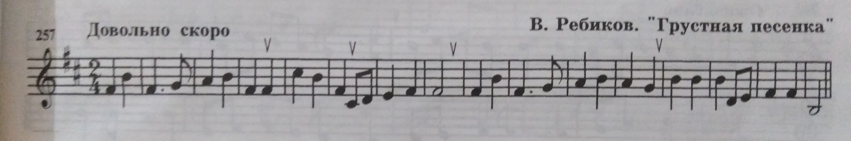

- Устно ответить на следующие вопросы по номеру 257:
- С какой ступени начинается мелодия?
- Назовите такт, где начинается второе предложение?
- Сколько тактов в каждом предложении?

